Css trong file css của component chỉ có tác dụng với component đó

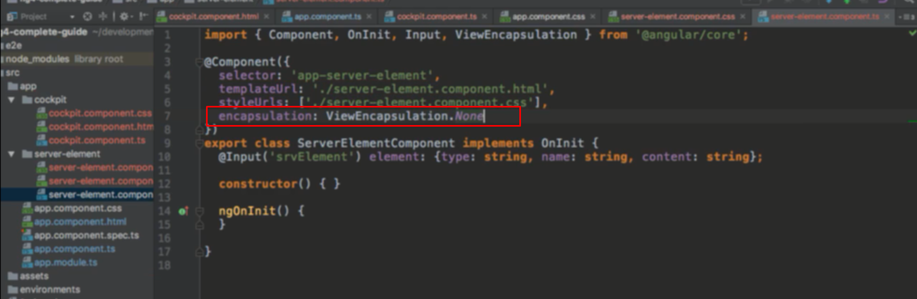

Sử dụng cái này thì css trong file này có tác dụng cho toàn bộ app